Comparaison courbe

1-Comparaison affectation

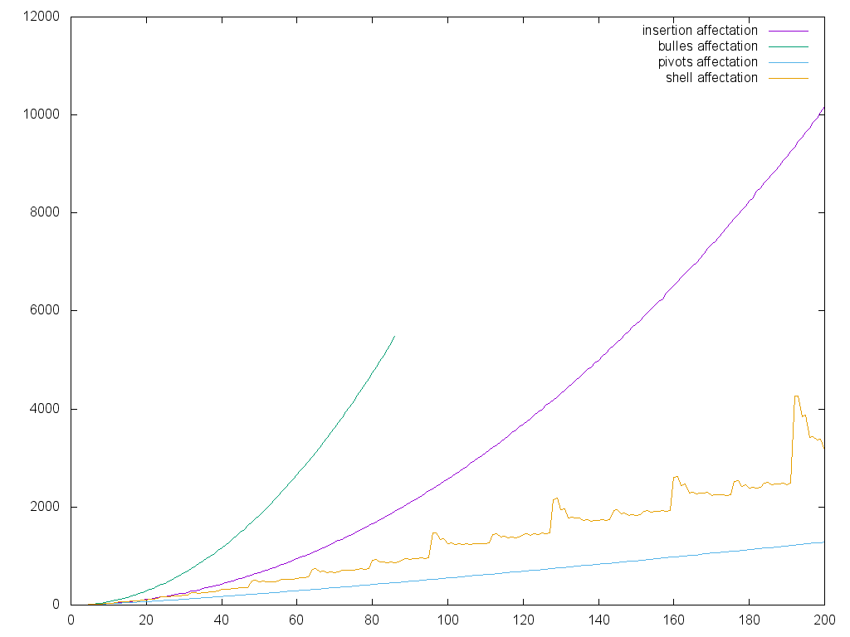

On peut observer ici que l’algo de tris pivots est le plus rapide car ça courbe est la plus base. Cela signifie alors qu’il y a moins d’affectation a réalisé que les autres algos de tris.

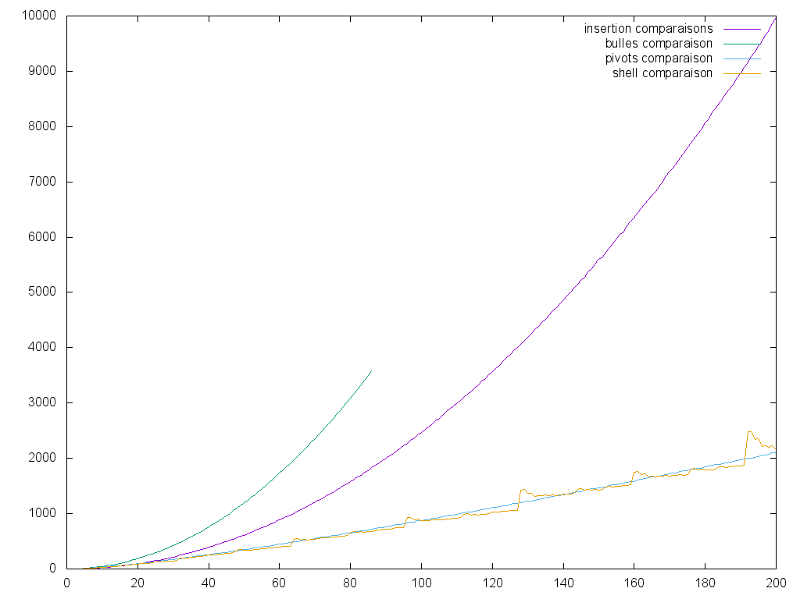
2-Comparaison de comparaison des algos de tris

Nous observons ici que les deux algos de tris les plus rapides sont les tris shell et pivot, car ce sont eux qui réalise le moins de comparaison et donc sont les plus bas dans la graphique.

